Рекомендации для заявителей
ОАУ «Ульяновскгосэкспертиза» по предоставлению документации
на государственную экспертизу проектной документации в части проверки достоверности определения сметной стоимости в отношении многоквартирных домов и (или) иных объектов недвижимости, сведения о которых включены в единый реестр проблемных объектов в случае, если в отношении такой проектной документации ранее было получено заключение экспертизы проектной документации и в нее не были внесены изменения, требующие проведения экспертизы проектной документации

ТЕРМИНЫ, ОПРЕДЕЛЕНИЯ, ИСПОЛЬЗУЕМЫЕ СОКРАЩЕНИЯ
Сокращение | Описание
АИС «Госэкспертиза» | Автоматизированная информационная система «Госэкспертиза»
ЕСИА | Единая система идентификации и аутентификации - информационная система в Российской Федерации, обеспечивающая санкционированный доступ участников информационного взаимодействия (граждан-заявителей и должностных лиц органов исполнительной власти) к информации, содержащейся в государственных информационных системах и иных информационных системах
Личный кабинет | Личный кабинет заявителя на официальном сайте ОАУ «Ульяновскгосэкспертиза» https://ulgosexp.ru/ или по адресу: https://exp.ulregion.ru/
Заявитель | Застройщик, технический заказчик или иное лицо, уполномоченное на подачу заявления на проведение проверки достоверности определения сметной стоимости
ЭП | Усиленная квалифицированная электронная подпись
Токен, аппаратный токен, USB-ключ, криптографический токен | Компактное устройство, предназначенное для обеспечения информационной безопасности пользователя, а также для идентификации его владельца, безопасного удаленного доступа к информационным ресурсам и т. д.
ПО | Программное обеспечение
Браузер | Mozilla Firefox версии 49 и выше;  Google Chrome версий 37- 41;  другие браузеры, поддерживающие плагины NPAPI

- ВВЕДЕНИЕ
ОАУ «Ульяновскгосэкспертиза» выступает единственной уполномоченной организацией по проведению государственной экспертизы проектной документации в части проверки достоверности определения сметной стоимости строительства, финансируемого с привлечением средств бюджетов бюджетной системы Российской Федерации, средств юридических лиц, созданных Ульяновской областью, муниципальными образованиями Ульяновской области, юридических лиц, доля в уставных (складочных) капиталах которых Ульяновской области, , муниципальных образований Ульяновской области составляет более 50 процентов (за исключением объектов, указанных в пункте 5.1 части 1 статьи 6 Градостроительного кодекса Российской Федерации).
Настоящее руководство разработано для заявителей ОАУ «Ульяновскгосэкспертиза» и используется как инструкция при подаче документов на государственную экспертизу проектной документации в части проверки достоверности определения сметной стоимости в электронной форме.
Инструкция разработана на основании требований к формату электронных документов, представляемых для проведения государственной экспертизы проектной документации и (или) результатов инженерных изысканий и проверки достоверности определения сметной стоимости строительства, реконструкции, капитального ремонта объектов капитального строительства, утвержденных приказом Министерства строительства и жилищно-коммунального хозяйства Российской Федерации от 12.05.2017 № 783/пр.
Общие требования к порядку представления документов для проведения государственной экспертизы проектной документации в части проверки достоверности определения сметной стоимости приведены в Положении об организации и проведении государственной экспертизы проектной документации и результатов инженерных изысканий, утвержденном постановлением Правительства Российской Федерации от 05.03.2007 № 145 «О порядке организации и проведения государственной экспертизы проектной документации и результатов инженерных изысканий».
Проведение государственной экспертизы проектной документации в части проверки достоверности определения сметной стоимости (далее - услуга) осуществляется исключительно с использованием Автоматизированной информационной системы «Госэкспертиза» – https://exp.ulregion.ru/

- ТРЕБОВАНИЯ ДЛЯ РАБОТЫ В АВТОМАТИЗИРОВАННОЙ ИНФОРМАЦИОННОЙ СИСТЕМЕ «ГОСЭКСПЕРТИЗА»
Для работы в информационной системе «Госэкспертиза» заявителю рекомендуется подготовить свое рабочее место и произвести установку и (или) настройку рекомендуемого программного обеспечения:
№ п/п | Наименование | Дополнительная информация по установке | Описание
1 | Браузер | https://www.mozilla.org/ru | Mozilla Firefox версии 49 и выше;  Google Chrome версий ЗУ- 41;  другие браузеры, поддерживающие плагины NPAPI
2 | СКЗИ КриптоПро CSP 3.6+ | http://www.cryptopro.ru/downloads/howto?destination= node%2F148 | Программное обеспечение для шифрования данных
3 | RUTOKEN | http://www.rutoken.ru/support/download/drivers-for-windows/ | Токен
4 | КриптоПро ЭП Browser-plugin | http://www.cryptopro.ru/products/cades/plugin | предназначен для создания и проверки ЭП на веб-страницах
5 | Подтвержденная учетная запись на портале Госуслуг | https://esia.gosuslugi.ru/ | Подтвержденная учетная запись позволяет пользоваться всеми услугами на портале госуслуг

Автоматизированной информационной системы «Госэкспертиза»

Проведение государственной экспертизы в части проверки достоверности определения сметной стоимости (далее - услуга) осуществляется исключительно с использованием Автоматизированной информационной системы «Госэкспертиза» – https://exp.ulregion.ru/
Система позволяет заказчикам в удобное для них время через личный кабинет на портале ОАУ «Ульяновскгосэкспертиза» или через портал Государственных услуг Российской Федерации подать заявление и документы на предоставление государственных услуг в сфере строительства, а затем в режиме онлайн проследить все этапы рассмотрения обращения.
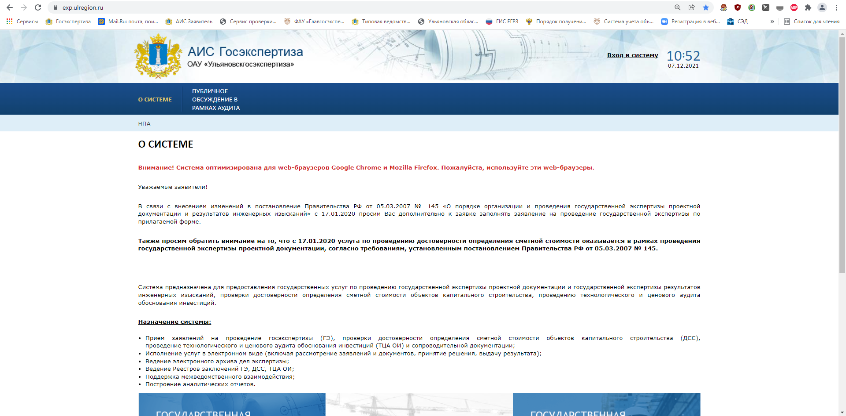

Система фиксирует сроки, в которые исполнители отработали запрос, а также ведет учет принятых по процедурам решений, в том числе отрицательных.
  - РАБОТА В ЛИЧНОМ КАБИНЕТЕ АИС «Госэкспертиза»
Для работы в личном кабинете необходимо запустить браузер и в адресной строке ввести адрес:
https://exp.ulregion.ru/. При условии корректного введения данных, заявитель увидит на экране следующее изображение (рис. 1).
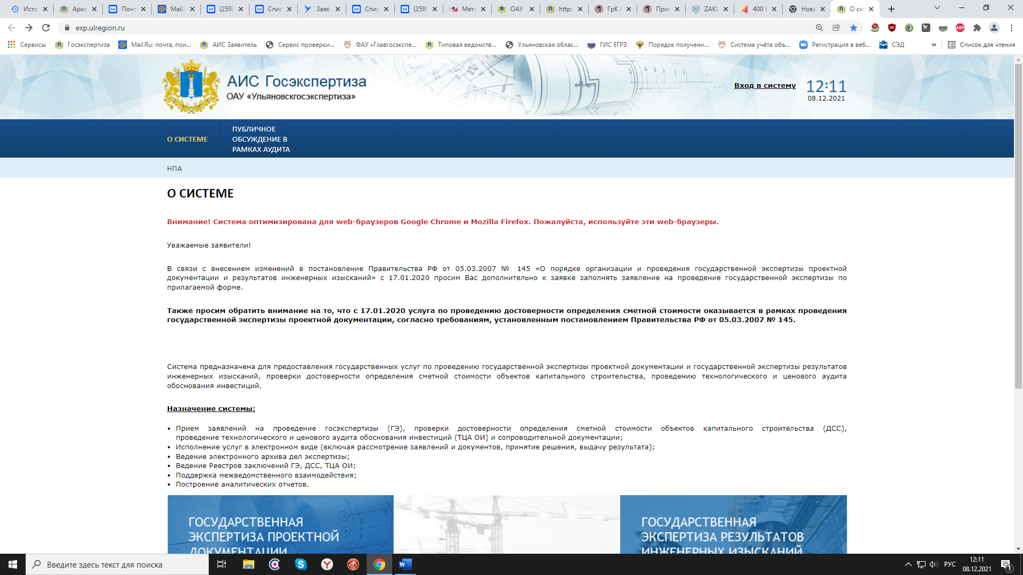

Нажмите на кнопку «Вход в систему», после чего, Авторизуйтесь на портале с помощью подтверждённой учетной записи ЕСИА.

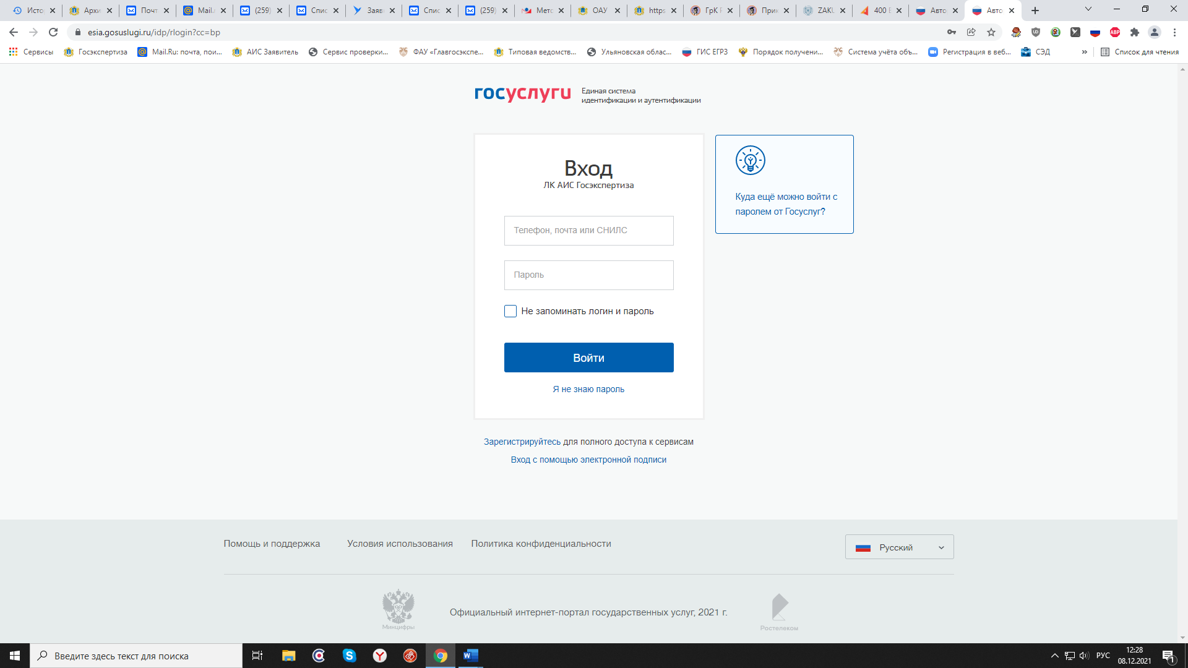

Обратите внимание! Для подачи электронного заявления необходимо иметь усиленную квалифицированную электронную подпись.

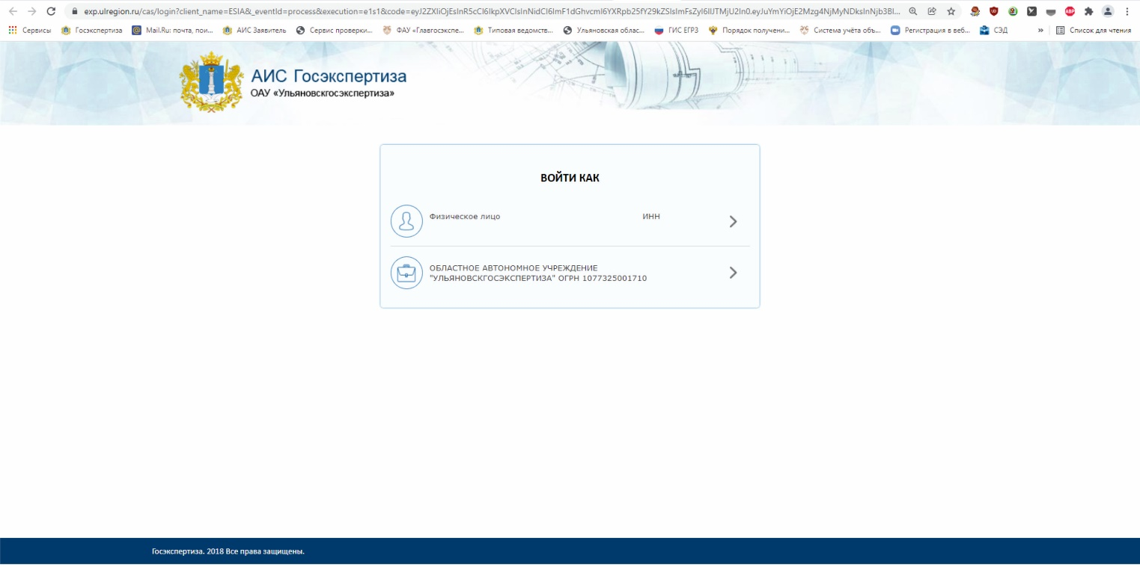

Выберите категорию заявителя, личный кабинет будет создан автоматически.

  - ПОДАЧА ЗАЯВЛЕНИЯ И ДОКУМЕНТОВ
Чтобы подать электронное заявление через АИС Госэкспертиза, выполните следующие действия:
Подготовьте документацию в формате электронных документов, соответствующую требованиям:
- постановления Правительства Российской Федерации от 05.03.2007 № 145 «О порядке организации и проведения государственной экспертизы проектной документации и результатов инженерных изысканий»,
- приказа Минстроя России от 12.05.2017 № 783/пр «Об утверждении требований к формату электронных документов, представляемых для проведения государственной экспертизы проектной документации и (или) результатов инженерных изысканий и проверки достоверности определения сметной стоимости строительства, реконструкции, капитального ремонта объектов капитального строительства»,
- приказа Минстроя России от 04.08.2020 N 421/пр «Об утверждении Методики определения сметной стоимости строительства, реконструкции, капитального ремонта, сноса объектов капитального строительства, работ по сохранению объектов культурного наследия (памятников истории и культуры) народов Российской Федерации на территории Российской Федерации».

- После успешной регистрации на портале госуслуг или ввода ранее полученных учетных данных на экране заявителя отобразится следующая информация

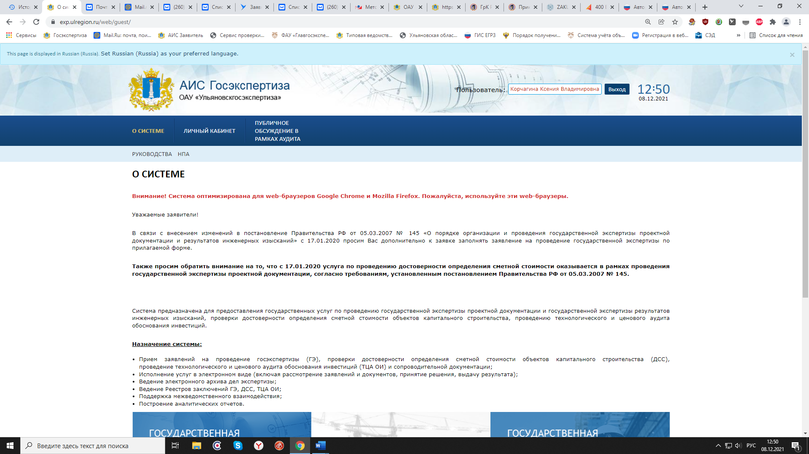

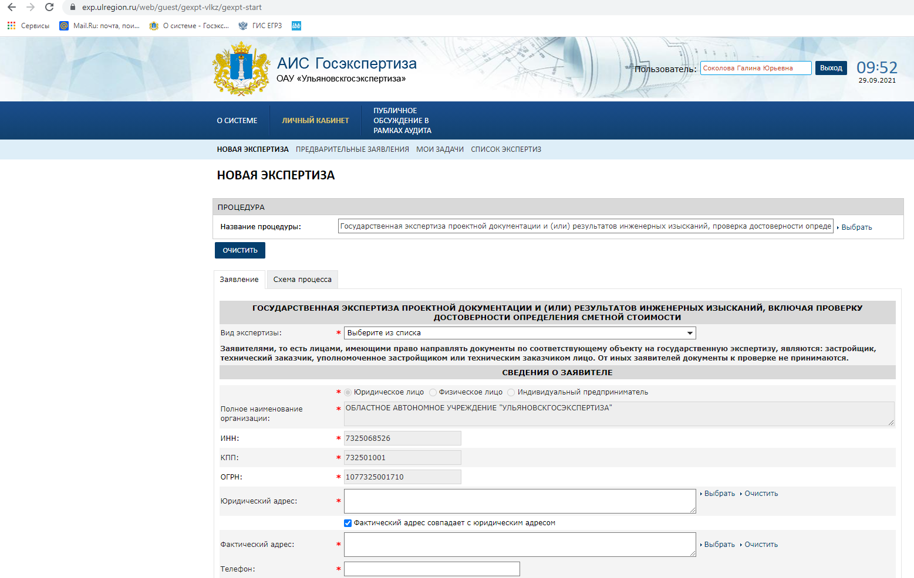
- Пошагово заполните форму электронного заявления, включающую сведения, необходимые и обязательные для предоставления госуслуги.

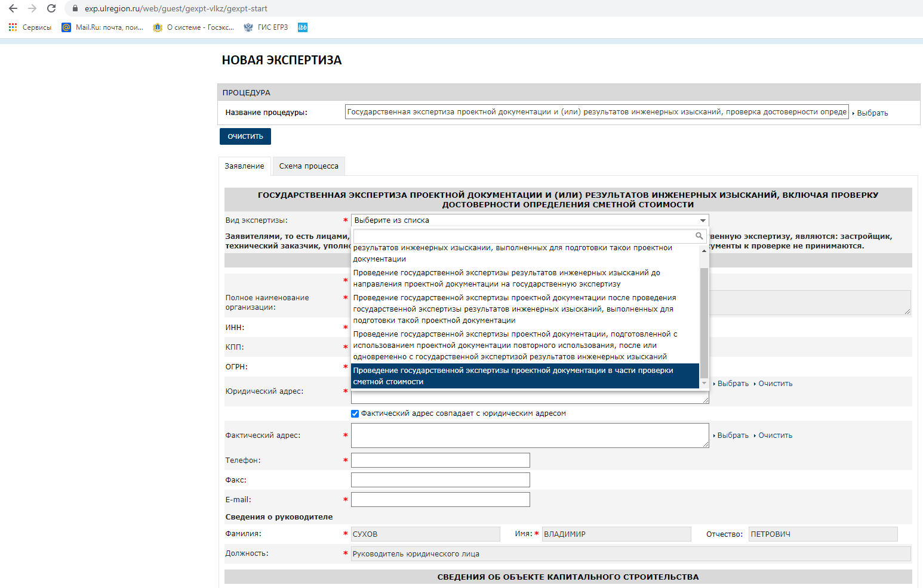

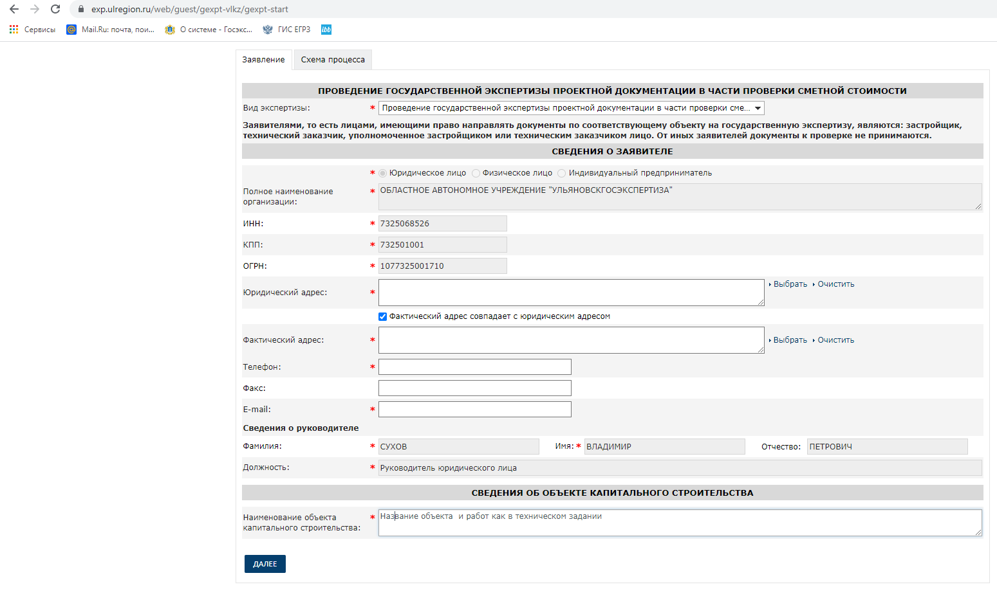

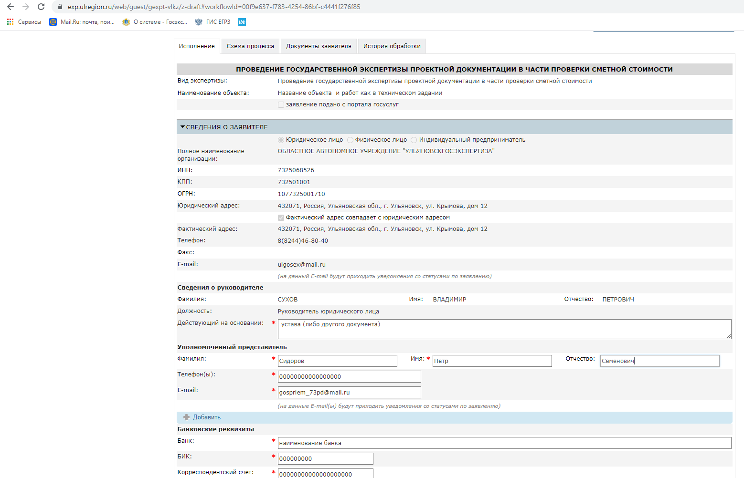

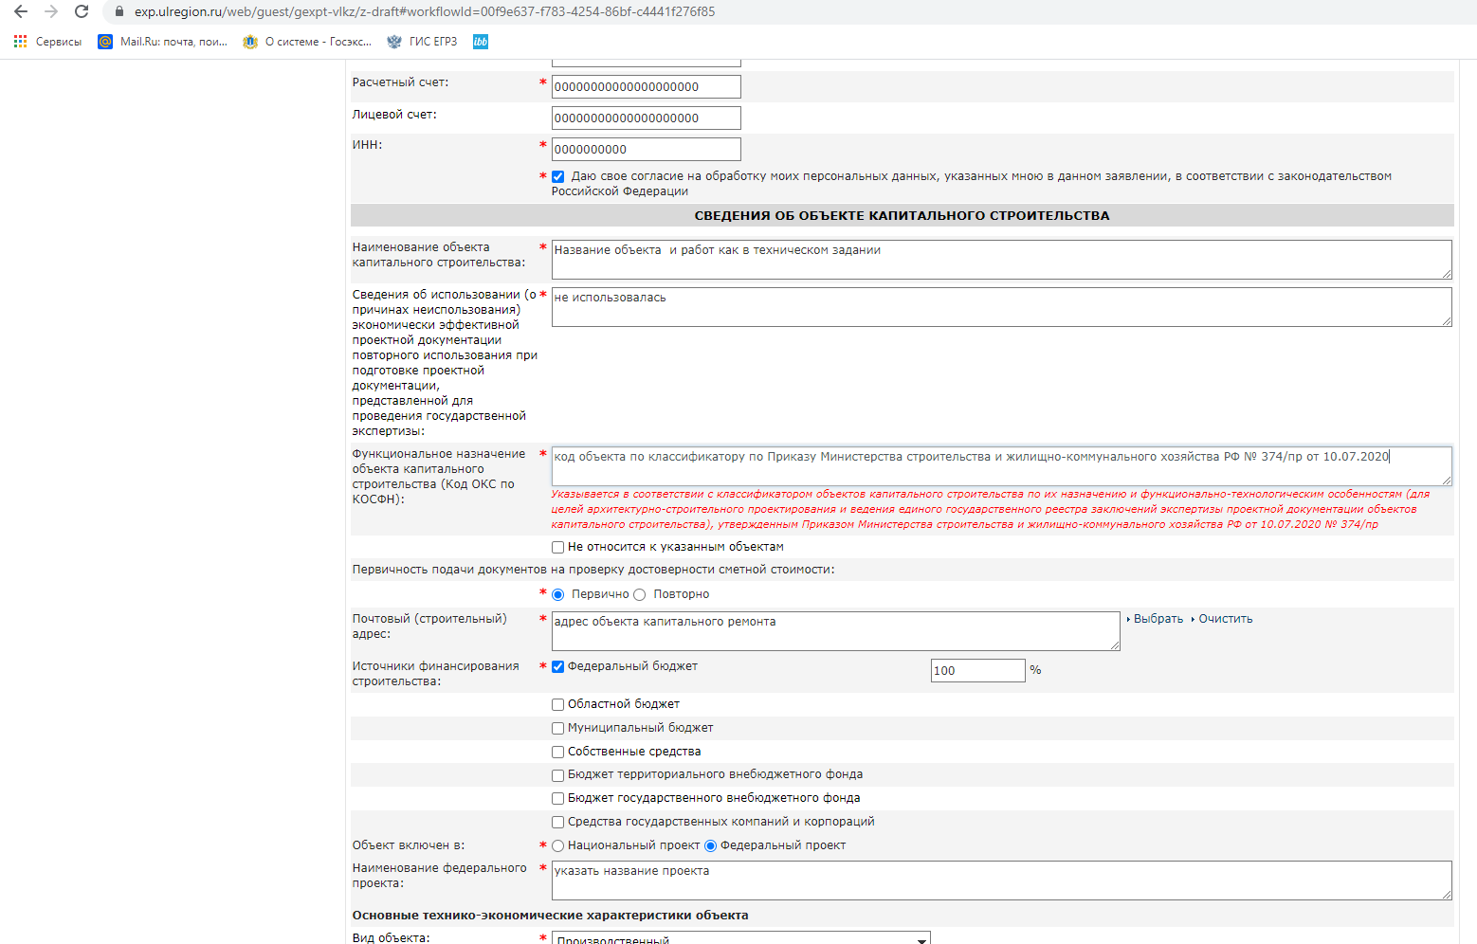

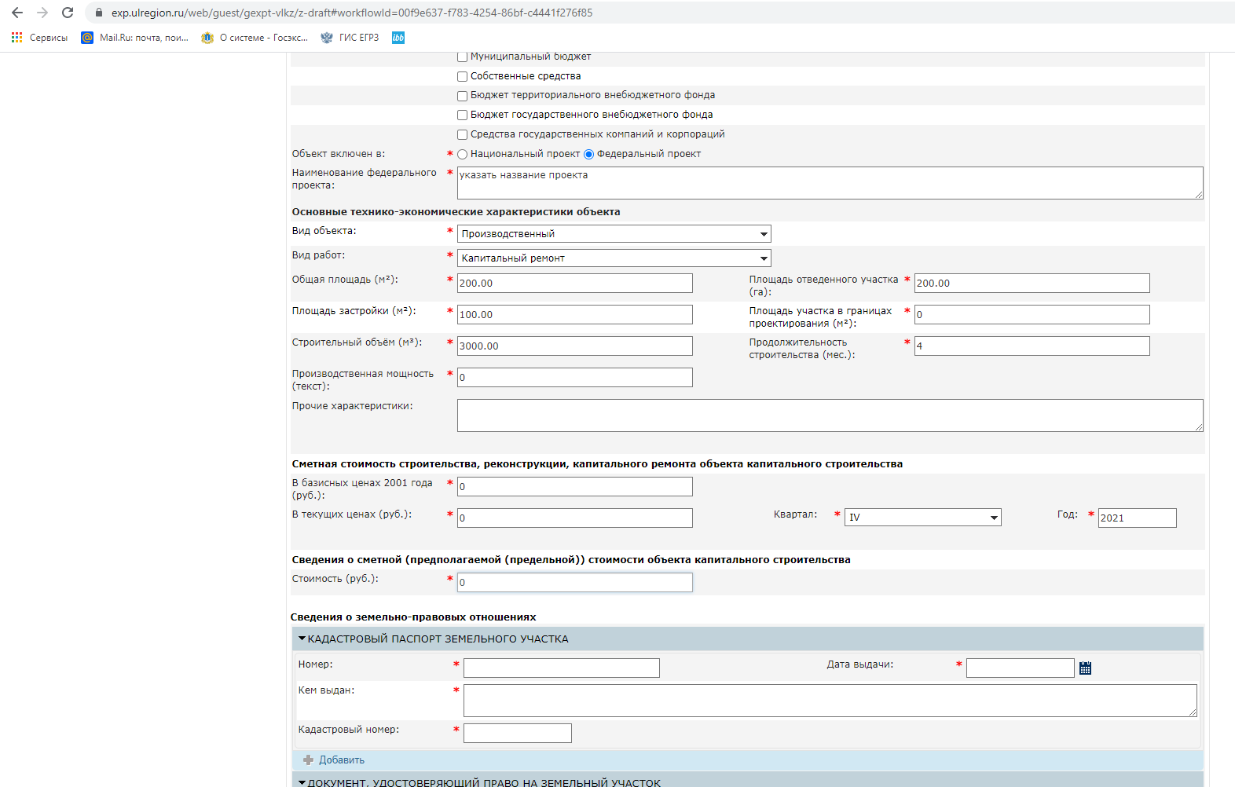

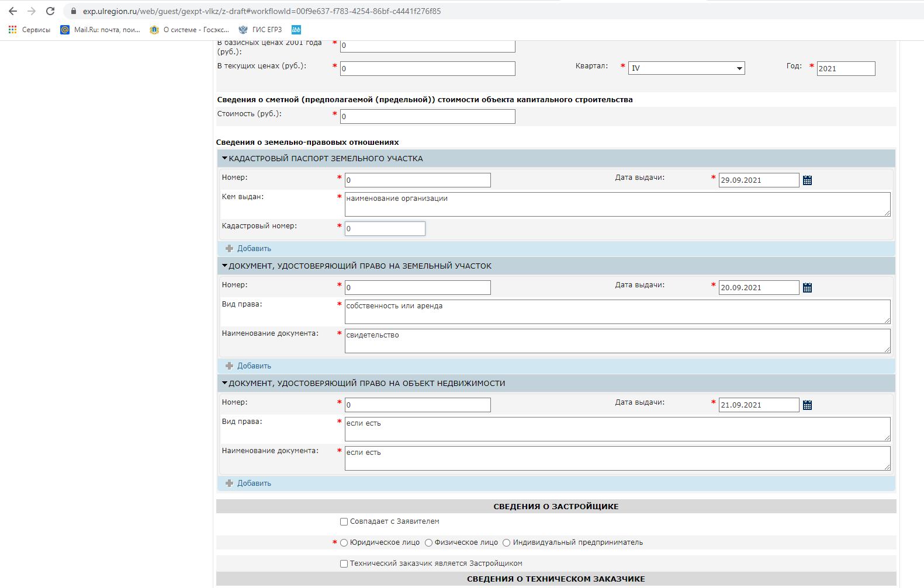

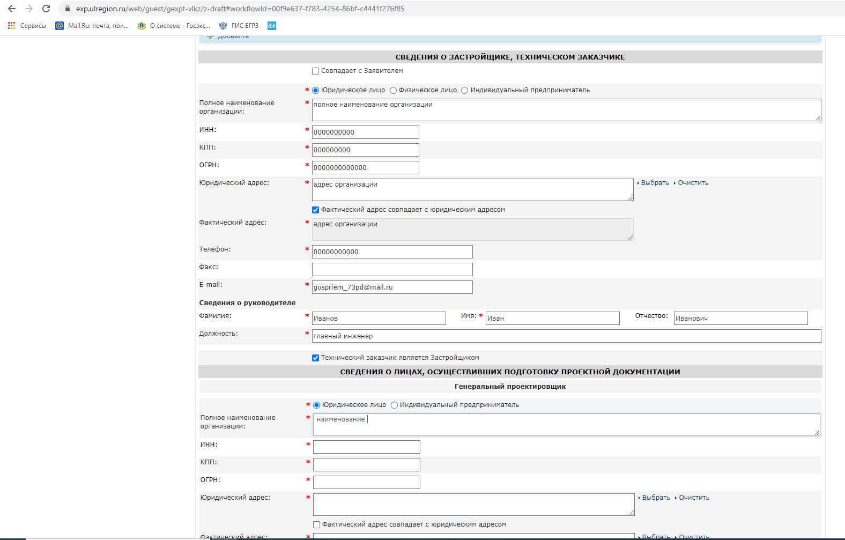

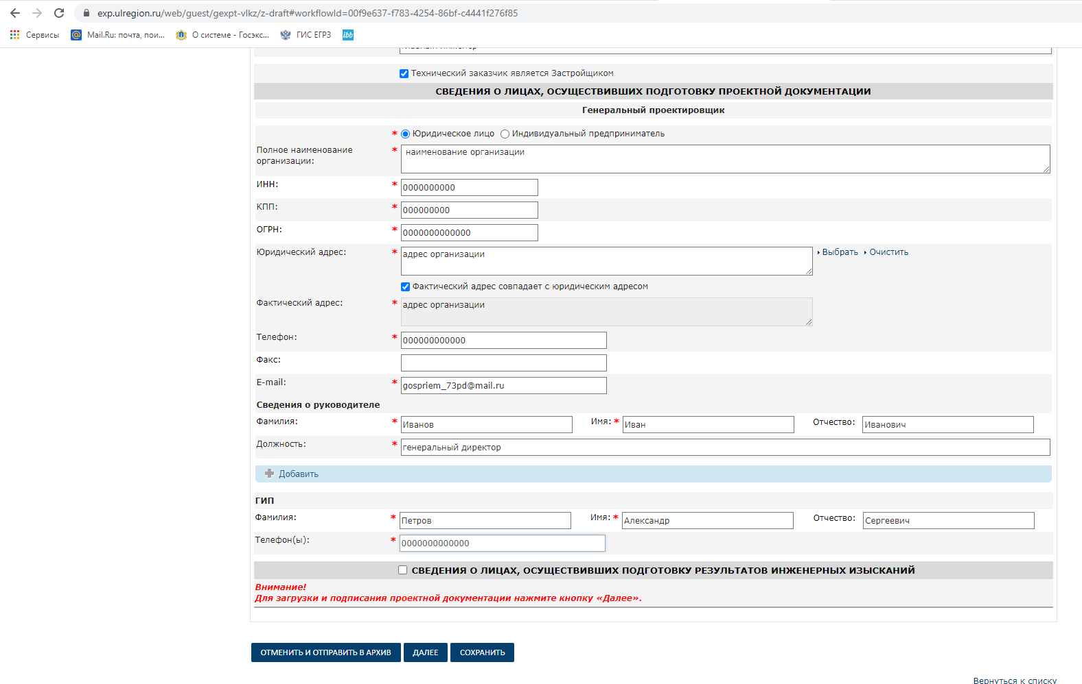

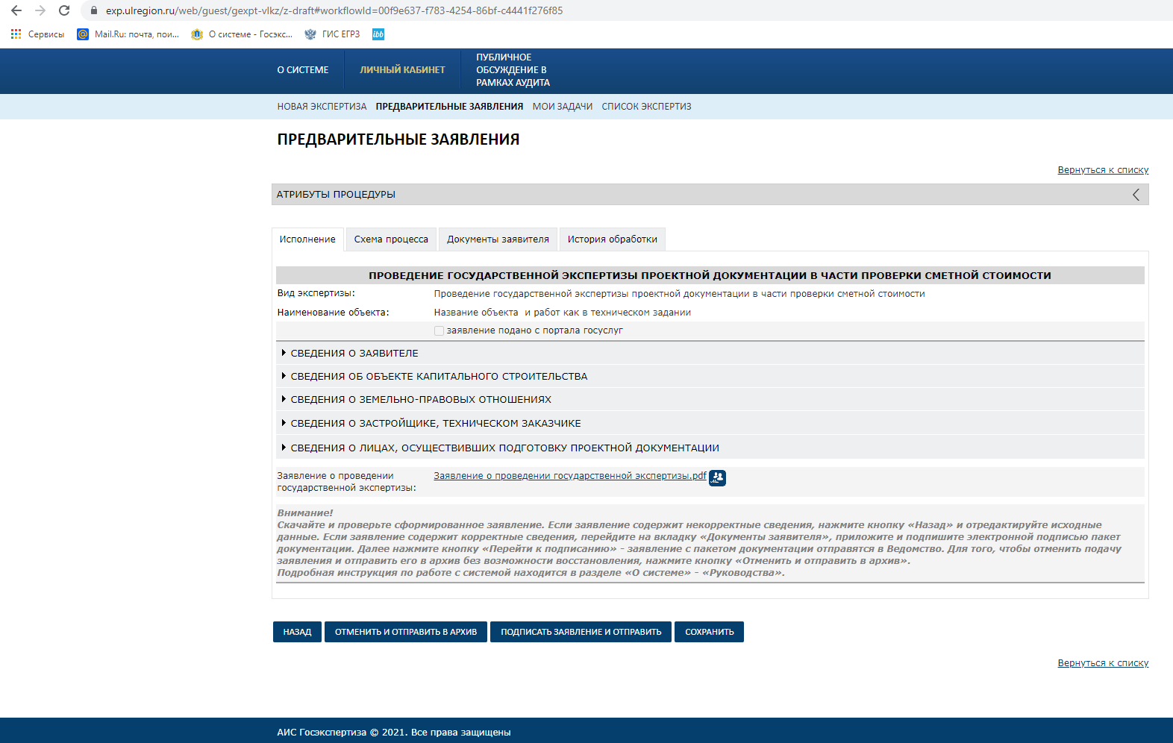

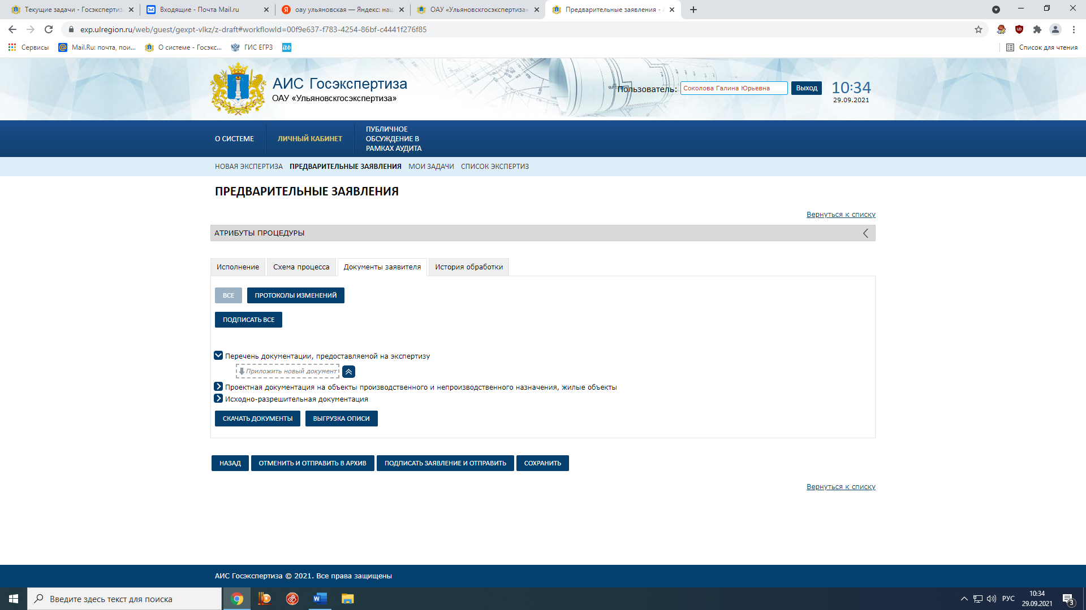

Загрузку проектной документации необходимо осуществлять согласно размещённым на сайте учреждения Методическим рекомендациям по формированию и загрузке электронных документов, представляемых для проведения государственной экспертизы и (или) результатов инженерных изысканий и проверки достоверности сметной стоимости строительства, реконструкции, капитального ремонта объектов капитального строительства в АИС «ГОСЭКСПЕРТИЗА»
ПЕРЕЧЕНЬ ДОКУМЕНТОВ:

– заявление о проведении государственной экспертизы (формируется заявителем в АИС «Госэкспертиза»);

– проектную документацию на объект капитального строительства (в отношении которой было подготовлено положительное заключение экспертизы) (Постановление Правительства РФ от 16 февраля 2008 г. № 87 «О составе разделов проектной документации и требованиях к их содержанию»);

– сметная документация (Постановление Правительства РФ от 16 февраля 2008 г. № 87 «О составе разделов проектной документации и требованиях к их содержанию», приказ Минстроя России от 04.08.2020 № 421/пр «Об утверждении Методики определения сметной стоимости строительства, реконструкции, капитального ремонта, сноса объектов капитального строительства, работ по сохранению объектов культурного наследия (памятников истории и культуры) народов Российской Федерации на территории Российской Федерации»);

– ведомости объёмов работ;

– задание на проектирование;

– документы, подтверждающие полномочия заявителя действовать от имени застройщика, технического заказчика;

– выписка из реестра членов саморегулируемой организации (на момент передачи документации заказчику выписка должна быть действующей);

– документ, подтверждающий передачу проектной документации и (или) результатов инженерных изысканий застройщику, техническому заказчику;

– решение ГРБС в отношении объектов капитального строительства юридических лиц, не являющихся государственными или муниципальными учреждениями и государственными или муниципальными унитарными предприятиями, включая государственные компании и корпорации, строительство, реконструкция которых финансируется с привлечением средств бюджетов бюджетной системы Российской Федерации;

– положительное заключение экспертизы проектной документации и результатов инженерных изысканий;

– заключение о техническом состоянии объекта (выполненное в соответствии с требованиями действующего законодательства, государственных стандартов, технических регламентов, строительных норм и правил, а также требованиями технического задания. Обследование и мониторинг технического состояния зданий и сооружений должны выполнятся в соответствии с СП 13-102-2003 «Правила обследования несущих строительных конструкций зданий и сооружений», ГОСТ 31937-2011. Межгосударственный стандарт. Здания и сооружения. Правила обследования и мониторинга технического состояния);

– акт о пригодности для дальнейшего использования, ранее закупленных строительных материалов, изделий и оборудования (по установленной форме Образец № 1);

– разделительная ведомость объемов работ с указанием фактически выполненного объёма работ и объёма работ подлежащего включению в сметную стоимость (по установленной форме Образец № 2);

– подтверждение соответствия изменений, внесенных в проектную документацию, получившую положительное заключение экспертизы проектной документации, требованиям части 3.8 статьи 49 ГрК РФ.

Образец № 1
Разделительная ведомость объемов работ
по объекту: «____________________________________________________________________________________________________» Локальная смета №ЛС-_______________ Общестроительные работы выше 0.000 (монтаж жд)

№  п/и | Наименование работ и затрат | Ед.  изм | Объем работ в сметной документации |  | Фактические объемы |  |  | Примечание
 |  |  | проектный | с учетом изменений | оставшиеся без изменений объемы работ | фактически  выполненные  работы | Остаток. Невыполненные работы
1 | 2 | 3 | 4 | 5 | 6 | 7 | 8 | 9
Раздел 1. СТЕНЫ НАРУЖНЫЕ
1. | Установка в бескаркасно-панельных зданиях панелей стеновых наружных

Образец № 2

АКТ
о пригодности строительных материалов и изделий

Комиссия в составе:
представитель заказчика _____________________________________________________

представитель _________________________________________________________________
провела осмотр строительной площадки объекта «______________________________________».
В результате осмотра было выявлено наличие на строительной площадке пригодных для дальнейшего использования, ранее закупленных материалов, изделий и оборудования в следующем составе и количестве:

№ | Наименование материала/изделия | Марка | Количество
1. |  |  | ________

Подписи членов комиссии:

- Подача заявления
На шаге «Подача заявления» подтвердите достоверность сообщаемых сведений и нажмите на кнопку «Подать заявление».
Внимание!
Информация о ходе и результатах рассмотрения Вашего заявления направляется в виде уведомления на электронную почту, указанную в заявлении.
После подачи заявления заявитель получает уведомление от Портала, подтверждающее прием документов, с указанием номера (через личный кабинет Портала, а также по электронной почте, указанной при регистрации).
Заявление и документы рассматриваются уполномоченным сотрудником отдела приёма, оформления и выдачи документации ОАУ «Ульяновскгосэкспертиза» в срок от 1 до 2 рабочих дней со дня поступления.
Регистрация поступившего заявления о проведении государственной экспертизы проектной документации в части проверки сметной стоимости в информационной системе осуществляется автоматически с присвоением заявлению статуса «На исполнении».
По результатам проверки заявителю направляется проект договора (государственного контракта, контракта) о проведении государственной экспертизы проектной документации в части проверки сметной стоимости, подписанный со стороны ОАУ «Ульяновскгосэкспертиза», а также счет на оплату услуг, либо уведомление о том, что документы не подлежат рассмотрению по существу с указанием оснований.
В случае принятия положительного решения о возможности проведения государственной экспертизы проектной документации в части проверки сметной стоимости в отношении представленных заявителем документов специалистом отдела приёма, оформления и выдачи документации ОАУ «Ульяновскгосэкспертиза» также создается электронное дело экспертизы в ведомственной информационной системе.
В случае если в представленных заявителем документах выявлены недостатки, являющиеся основанием для признания документов не подлежащими рассмотрению по существу, но которые можно устранить, уполномоченным лицом устанавливается срок для устранения таких недостатков, не превышающий 10 рабочих дней. При этом заявлению в АИС «Госэкспертиза» присваивается статус «Дозаполнение заявления» и указанием причины приостановки, срок оказания настоящей государственной услуги не исчисляется, дальнейшее предоставление государственной услуги зависит от действий заявителя.
По истечении указанного выше срока, либо по результатам представления заявителем необходимых документов (устранения недостатков, послуживших основанием для отказа в рассмотрении представленных документов по существу) специалист отдела приёма, оформления и выдачи документации проводит повторную проверку таких документов.
Проект договора (государственного контракта, контракта) подлежит подписанию заявителем в сроки, определенные таким договором (государственным контрактом, контрактом), но не более 5 рабочих дней.
Оплата стоимости государственной услуги должна быть произведена заявителем в сроки, определенные таким договором (государственным контрактом, контрактом), но не более 5 рабочих дней с даты подписания договора.

- ОФОРМЛЕНИЕ ДОГОВОРНЫХ ОТНОШЕНИИ
При подтверждении специалистами отдела приёма, оформления и выдачи документации ОАУ «Ульяновскгосэкспертиза» надлежащей комплектности документов дело экспертизы переходит на следующий этап «Формирование договорных отношений».
После получения соответствующего уведомления заявителю необходимо подписать Договор на оказание госуслуги в личном кабинете АИС «Госэкспертиза».
Для подписания договора перейдите во вкладку «Договор», ознакомьтесь с пакетом договорных документов, выберите файл «Договор», нажмите «Электронная подпись», подпишите договор ЭП.
Оплатите счет на оказание услуг

- МОНИТОРИНГ ХОДА ПРЕДОСТАВЛЕНИЯ СЛУГИ
И ИНФОРМИРОВАНИЕ ЗАЯВИТЕЛЯ
После подачи заявления у заявителя появляется возможность отслеживать ход оказания госуслуги, получая извещения о смене статуса заявления:
- в личном кабинете заявителя на официальном сайте ОАУ «Ульяновскгосэкспертиза» https://ulgosexp.ru/ или по адресу: https://exp.ulregion.ru/.
- в разделе портала «Проверка статуса заявления».

  - 6. УСТРАНЕНИЕ ВЫЯВЛЕННЫХ ЭКСПЕРТАМИ

ОАУ «Ульяновскгосэкспертиза» НЕДОСТАТКОВ
В случае публикации в Личном кабинете заявителя уведомления о выявленных экспертами ОАУ «Ульяновскгосэкспертиза» недостатках, заявителю необходимо устранить их.
Сроки устранения выявленных недостатков устанавливаются договором (государственным контрактом, контрактом) о проведении государственной экспертизы, а также документом «Уведомление о выявлении недостатков», формируемым сотрудниками отдела приёма, оформления и выдачи документации и выгружаемым в личный кабинет заявителя в ведомственную информационную систему (АИС «Госэкспертиза»).
Срок устранения выявленных специалистами ОАУ «Ульяновскгосэкспертиза» недостатков не может превышать 5 (пяти) календарных дней.
- Для того, чтобы оставить свой ответ используйте поле «Ответ на замечание».
Процесс устранения замечаний в электронном виде представляет собой загрузку исправленных версий ранее загруженных файлов сметной документации, либо загрузку новых файлов.
Для того чтобы устранить выявленные замечания, необходимо перейти в соответствующий раздел.
Примечание. Названия и расширения новых и старых файлов должны совпадать с ранее загруженными. Кроме того, необходимо заполнить справку к измененному файлу, пояснив внесенные изменения.

По истечении срока на устранение выявленных недостатков, указанного в «уведомлении о выявлении недостатков», прекращается возможность представления заявителем ответов на замечания и внесения изменений в документацию.
Специалисты ОАУ «Ульяновскгосэкспертиза» приступают к рассмотрению ответов на замечания и откорректированной документации, а также к подготовке заключения государственной экспертизы проектной документации в части проверки достоверности определения сметной стоимости на следующий рабочий день после истечения срока.

  - ПОЛУЧЕНИЕ РЕЗУЛЬТАТА ОКАЗАНИЯ УСЛУГИ
Заключение по результатам проверки сметной стоимости, подготовленное в форме электронного документа, не позднее рабочего дня, следующим за днем его утверждения и регистрации в ГИС ЕГРЗ, но не позднее последнего рабочего дня срока проведения государственной экспертизы, выгружается в личный кабинет заявителя на портале АИС «Госэкспертиза».
Одновременно с заключением заявителю в его личном кабинете в ведомственной информационной системе представляется акт сдачи-приемки оказанных услуг, подписанный со стороны ОАУ «Ульяновскгосэкспертиза».
Заявлению присваивается статус в АИС «Госэкспертиза» «Исполнено».

Результатом административной процедуры является представление заявителю заключения проектной документации в форме электронного документа; подписание заявителем акта сдачи-приемки оказанных услуг.

